数据增强与检验

1 实验介绍 2
2 实验环境 2
3 实验步骤 2
3.1 程序代码介绍 2
3.2 图像翻转 6
3.3 图像旋转 8
3.4 图像亮度对比度变换 9
3.5 数据检验 11
3.6 实验结果 12
4 注意事项 15

实验介绍
在深度学习领域中往往需要大量的数据，数据增强是一种常用的数据扩充技术，能够利用有限的数据创造尽可能多的利用价值。本实验中我们利用opencv库中一些简单的数据增强技术，如翻转、旋转、亮度对比度变换等，探索数据增强对丰富数据集的作用。

实验环境
- 运行Windows的PC机一台，其中包含：
  - Python，版本3.6，其中包含：
    - 数学库math
    - 操作系统交互库os
  - 计算机视觉Opencv库，版本3.4.2.17，其中包含：
    - 多维数组与矩阵运算库numpy，版本1.19.2
  - 支持HTML和XML的解析库lxml，版本4.6.3
（本实验无需安装新的库）

实验步骤

程序代码介绍
本实验需要用到mirror.py，rotated.py，color.py，change_xml.py，以及可能用到的apart.py。
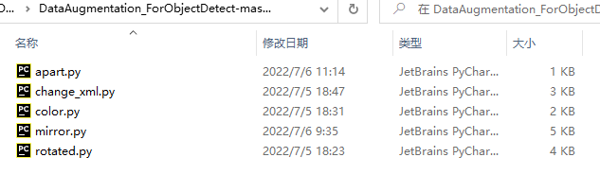
图 1 项目程序文件夹
mirror.py主要由函数mirror()及其他6个控制图像和标注框翻转的函数实现翻转功能：
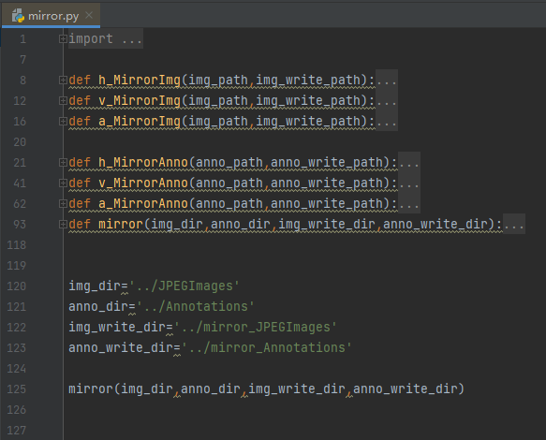
图 2 mirror.py程序截图
其中，函数*_MirrorImg()通过调用opencv库中的方法实现图像翻转并保存新的图像：
以h_MirrorImg(img_path,img_write_path)为例：（h水平，v垂直，a水平加垂直）
def h_MirrorImg(img_path,img_write_path):
img = cv2.imread(img_path)
mirror_img = cv2.flip(img, 1) # 水平翻转
cv2.imwrite(img_write_path,mirror_img)
cv2.imread(图像路径)，读取图像；
cv2.flip(图像,翻转参数)，翻转图像；（翻转参数1➡水平，0➡垂直，-1➡水平加垂直）
cv2.imwrite(翻转图像写入路径,翻转图像)，保存新的图像；
函数*_MirrorAnno()通过lxml库中的方法对标注框bbox进行一系列计算并保存新的标签文件，读取修改后写入的原理大致相同。
函数mirror()起到主函数的作用，将前6个函数的功能整合。如果写入路径不存在，则新建文件夹。

rotated.py由getRotatedImg()，getRotatedAnno()，rotate()三个函数实现旋转功能：
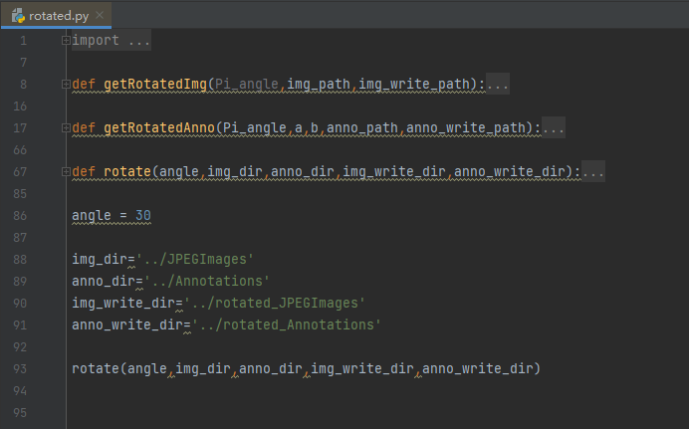
图 3 rotated.py程序截图
函数getRotatedImg()调用opencv库的方法，除调用读取和写入方法外，还调用了getRotationMatrix2D()和warpAffine()方法：
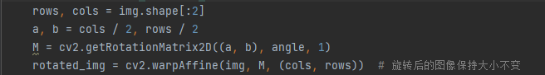
getRotationMatrix2D()三个参数分别为旋转中心（前两行代码就是计算图像的中心，否则默认旋转中心为图像左上角第一个像素）；旋转角度；旋转后的缩放比例。
warpAffine()三个参数分别为输入图像；变换矩阵；输出图像尺寸，这里保持尺寸不变。
函数getRotatedAnno()在调用lxml库之外，还调用math库对标注框进行旋转计算。计算时用到了弧度，涉及三角函数math.sin()与math.cos()，具体计算方法不做赘述。
同样，函数rotate()起到主函数的作用，如果写入路径不存在，则新建文件夹，还将输入的旋转角度转化为弧度制。

color.py由getColorImg()，getColorAnno()，color()三个函数实现颜色变换功能：
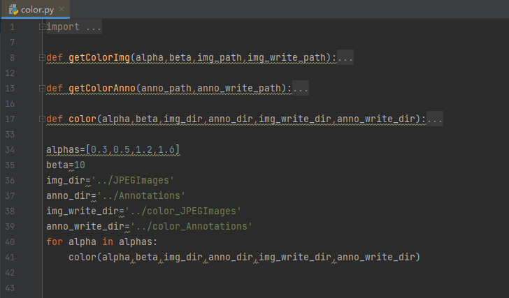
图 4 color.py程序截图
函数getColorImg()除了调用opencv库的读取写入方法外，还调用numpy库中uint8()方法与clip()方法：
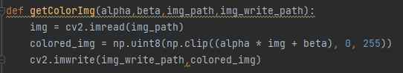
其中，uint8()方法将矩阵类型变为图像存储类型；（会截断所有大于2⁸-1=255的值）
clip()方法将取值范围定在0~255之间，alpha为图像对比度，beta为图像亮度，这两个值在后续自行修改。
函数getColorAnno()仅仅只是读取原标签文件并写入另一个路径（类似于拷贝），因为图像颜色、对比度、亮度的变换并不会改变标注框的大小和位置。
同样，函数color()起到主函数的作用，如果写入路径不存在，则新建文件夹。

change_xml.py调用lxml库的方法，实现对xml文件的批量修改，仅有一个change_xml()函数和主函数。该程序适用于原始图像路径被移动后的情况，直接批量修改同名标签文件。
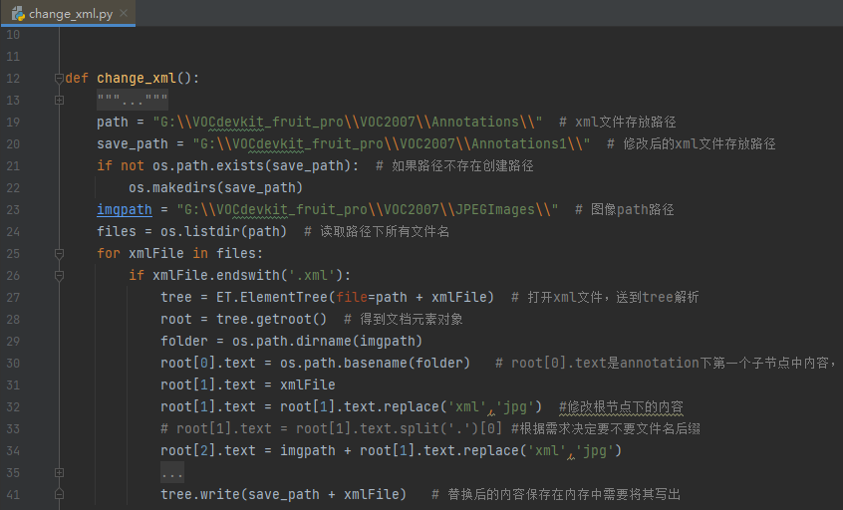
图 5 change_xml.py程序截图
apart.py适用于图像文件和同名标注文件混在同一个文件夹的情况，本实验中未使用。

图像翻转
图像翻转是指原始图像数据通过水平、垂直、水平垂直翻转进行数据增强。
将mirror.py文件放入先前设定的项目文件夹中，用pycharm打开，如图6所示。
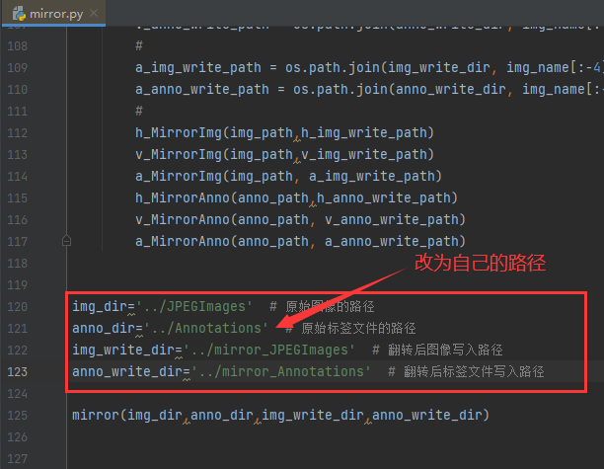
图 6 修改mirror.py程序
将文件中倒数几行的img_dir，anno_dir，img_write_dir，anno_write_dir改为自己的路径：
img_dir指原始图像的路径，anno_dir指对应的原始标签文件的路径，
img_write_dir与anno_write_dir指翻转后生成的图像与标签文件写入的路径，可以自己随意选择，建议选择绝对路径并放在同一级目录中。
运行mirror.py，在设置的路径中生成了两个新文件夹，分别包含翻转后的图片与标签文件，如图7所示。
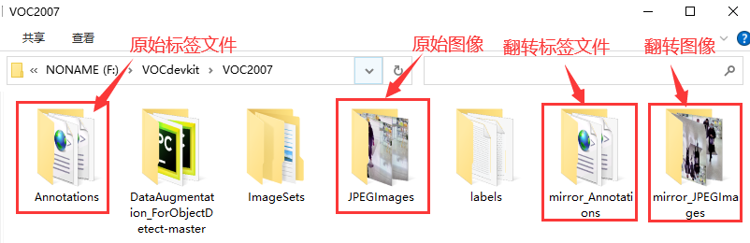
图 7 镜像翻转后文件夹下结果

图像旋转
图像旋转是指原始图像数据通过某一角度的旋转进行的数据增强。
将rotated.py文件放入先前设定的项目文件夹中，用pycharm打开，如图8所示。
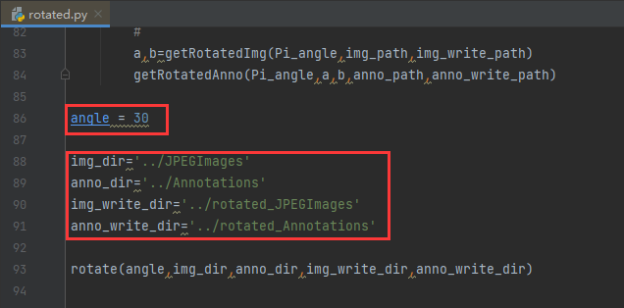
图 8 修改rotated.py程序
除了修改路径外，还需要设置旋转的角度值angle，程序文件函数中已经将输入的角度转换为弧度制方便计算，添加了负号使得默认旋转方向为逆时针。
运行rotated.py，在设置的路径中生成了两个新文件夹，分别包含旋转后的图片与标签文件，如图9所示。
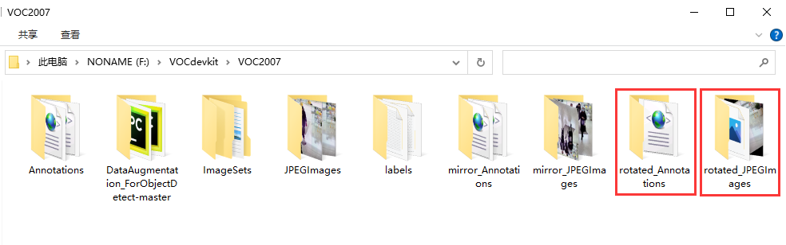
图 9旋转后文件夹下结果

图像亮度对比度变换
图像亮度对比度变换是指通过修改原始图像亮度与对比度进行的数据增强。
将color.py文件放入先前设定的项目文件夹中，用pycharm打开。
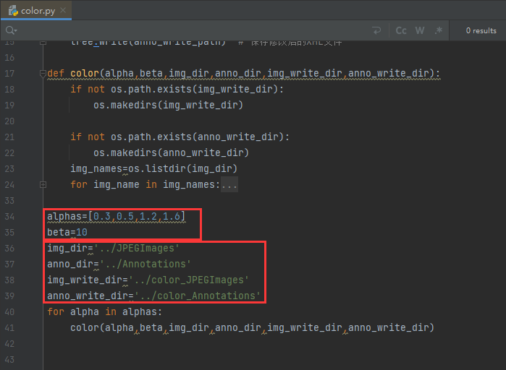
图 10 修改color.py程序
除了修改路径外，还需要设置控制图像亮度对比度的值alphas和beta。
调整图像亮度和对比度属于像素变换操作，即遍历每一个像素点进行变换，公式为：
图 11 公式变换
增益变量就是在前面基础上再加多少，亮度表示0-255之间的像素值大小，越亮越向白的靠拢，像素值就该越大，整体要提高亮度就要扩大增益变量beta；
提高对比度就是扩大两图像像素的差值，增大alpha。提高对比度就是增大差值，大的越大，小的越小。对比度系数alpha，小于1变暗，大于1变亮。
这里我们设置了4种alpha值与一个固定的beta值，也可以根据需要自行修改。
运行color.py，在设置的路径中生成了两个新文件夹，分别包含亮度对比度变换后的图片与标签文件：
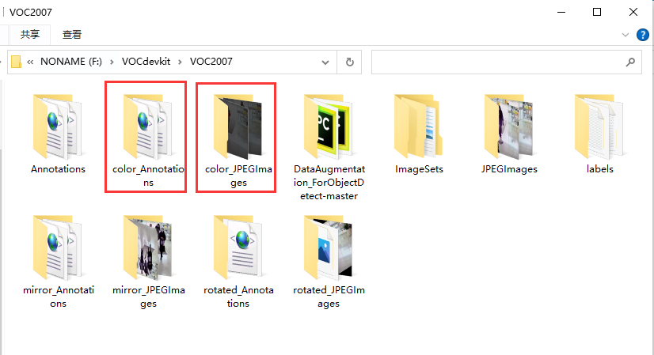
图 12图像亮度对比度变换后文件夹下结果

数据检验
将增强的数据与标签文件复制移动并重命名后，出现标签文件中对应的图像路径会产生不匹配的情况，如图13所示。
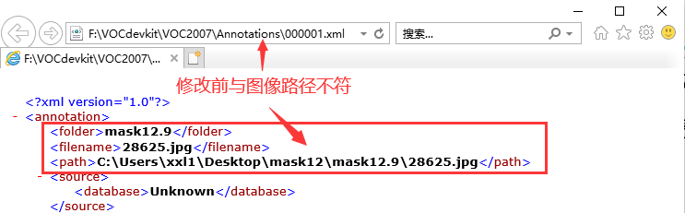
图 13标签参数与真实路径不符
将change_xml.py文件放入先前设定的项目文件夹中，用pycharm打开，如图14所示。
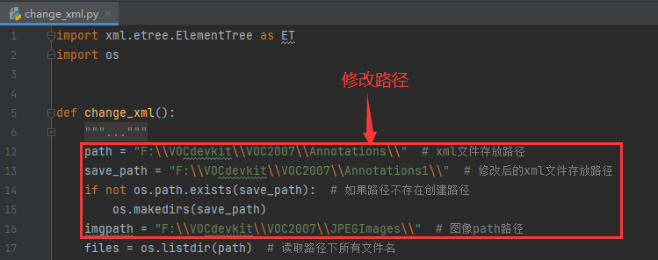
图 14 修改change_xml.py程序
修改路径，这里path对应.xml标签文件的路径，imgpath对应图像的路径，save_path对应新生成.xml标签文件路径（可自行随意选择，建议绝对路径并放在同一级目录中）。
运行change_xml.py，在设置的路径中生成了一个新文件夹，包含新的同名标签文件，如图15所示。
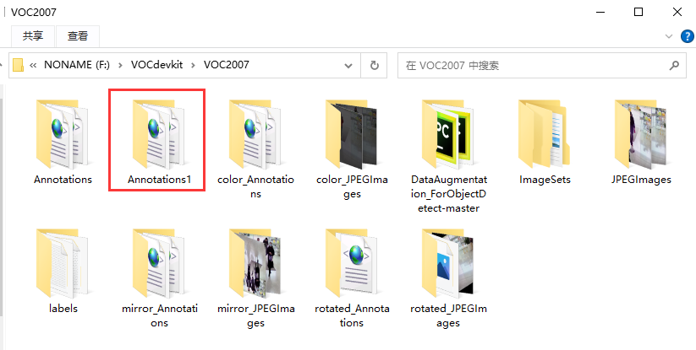
图 15重新生成标签文件后文件夹下结果
我们可以通过标注工具labelimg来验证图像增强后的标签是否仍匹配。以color为例：
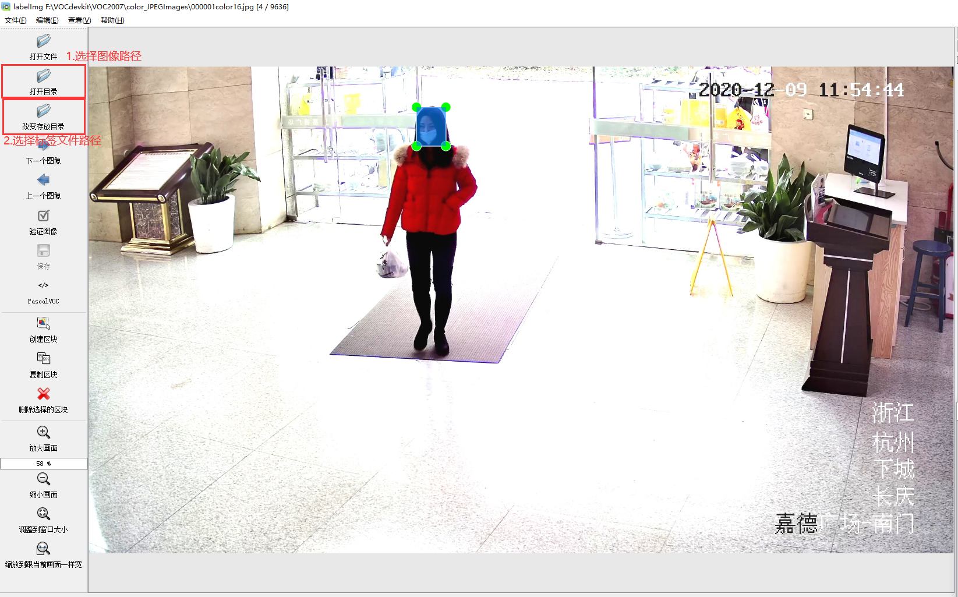
图 16验证数据增强后标签是否匹配

实验结果
原始图像（以这六张为例）：
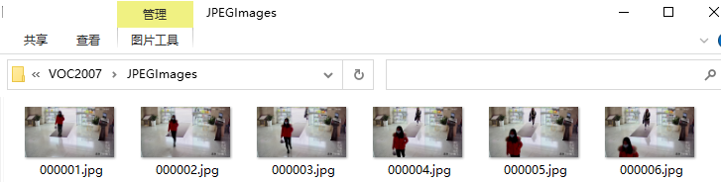
图 17 原始图像
翻转后图像：
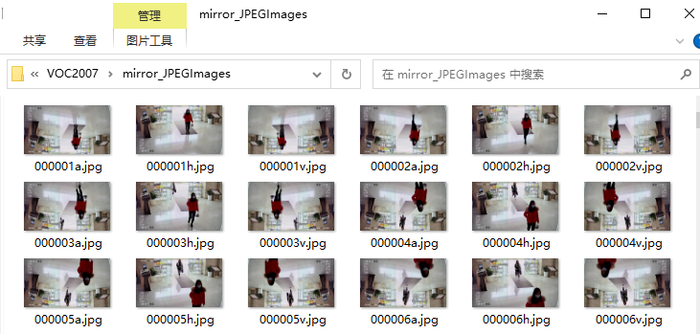
图 18 翻转后图像
旋转后图像：
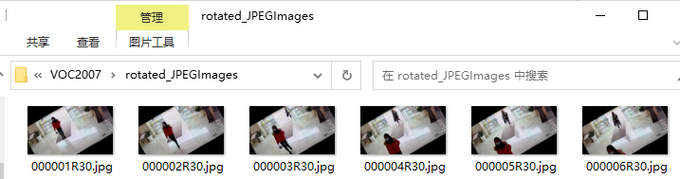
图 19 旋转后图像
亮度对比度变换后图像：
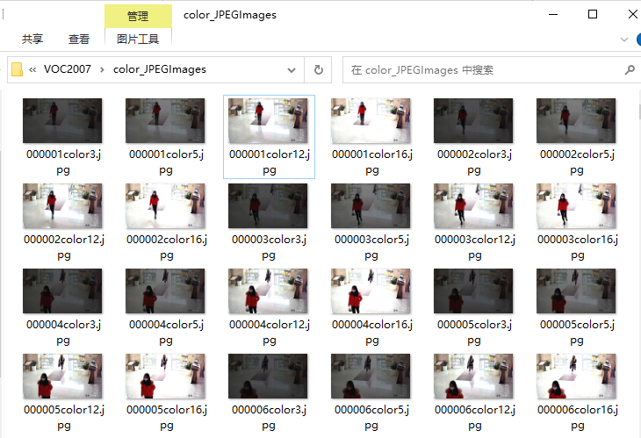
图 20亮度对比度变换后图像
修改标签文件路径与现有图像路径相匹配：
图 21 原始标签中路径不符
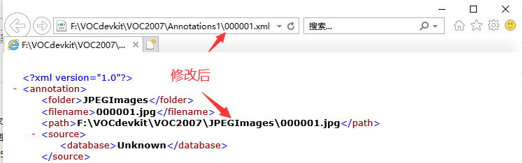
图 22修改（新建）标签后路径相符

注意事项
- 进行图像旋转的数据增强时，容易发生标注框消失的情况，是因为部分标注框经过旋转后超出了原始图像的边界而被舍去。因此建议旋转角度尽量设置在15°以内，并使用labelimg进行人工筛选；
- 使用labelimg验证标注框时，选择图像与标签文件路径后，第一张图未正确显示标注框，属于正常现象，先按“D”切换至下一张再按“A”切换回上一张即可刷新出标注框。
- apart.py适用于图像文件和同名标注文件混在同一个文件夹的情况，可以修改路径将所有图像文件复制到另一个文件夹起到分类的效果。

